РУЧНАЯ МНОГОФУНКЦИОНАЛЬНАЯ ШЛИФМАШИНА

HRT-5

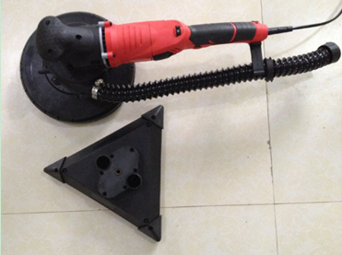



Уважаемый клиент,
Благодарим за покупку данного электроинструмента. Пожалуйста, внимательно прочтите все инструкции в данном руководстве по эксплуатации, прежде чем собирать или использовать электроинструмент.

ВНИМАНИЕ
• Прочтите все указания по технике безопасности и инструкции, чтобы уменьшить риск получения травмы
• Перед работой с электроинструментом убедитесь, что Вы надели защитные очки.
• Обязательно надевайте противопылевой респиратор! Пыль, вредная для здоровья, может образовываться при обработке дерева и других материалов. Никогда не используйте данный электроинструмент для работы с материалами, содержащими асбест!
• Обязательно надевайте защитные наушники от громких шумов! Воздействие громкого шума может привести к повреждению слуха.

Общие правила техники безопасности
ВНИМАНИЕ: Прочтите все указания по технике безопасности и инструкции. Несоблюдение инструкций по технике безопасности может привести к поражению электрическим током, пожару и / или серьезным травмам.
Термин «электроинструмент» в инструкции по технике безопасности относится к Вашему электроинструменту, работающему от электросети.
Сохраните все указания и инструкции для последующего использования!
ИНСТРУКЦИЯ ПО ТЕХНИКЕ БЕЗОПАСНОСТИ ПРИ РАБОТЕ С ШЛИФМАШИНОЙ
- ИСПОЛЬЗУЙТЕ РЕСПИРАТОР, одобренный Национальным Институтом Охраны Труда для «пыли и дыма». Проветривайте помещение и / или используйте пылесос. Продолжительное и длительное воздействие высокой концентрации пыли в воздухе может повлиять на дыхательную систему.
- При эксплуатации устройства постоянно СОХРАНЯЙТЕ РАВНОВЕСИЕ И УСТОЙЧИВОЕ ПОЛОЖЕНИЕ. Используйте соответствующие леса. Не перегружайте.
- НЕ РЕКОМЕНДУЕТСЯ ШЛИФОВАНИЕ ПОВЕРХНОСТИ ОКРАШЕННОЙ КРАСКОЙ С СОДЕРЖАНИЕМ СВИНЦА. Краска на основе свинца должна удаляться только специалистом.
- Шлифмашина может накапливать статическое электричество. Для вашей безопасности, шлифмашина имеет заземление.
- Шлифмашина соединена с мешком для сбора пыли и улавливание пыли может происходить за счет собственной системы для сбора пыли без использования пылесоса.

ТХНИЧЕСКИЕ ХАРАКТЕРИСТИКИ
Номинальное напряжение | 230 В
Номинальная мощность | 1200 Вт
Номинальная частота | 50 Гц
Скорость вращения | 1000-1950 об / мин
Диаметр диска | 225 мм
Вес нетто | 2,8 кг
Класс защиты | II
Степень защиты | IP20

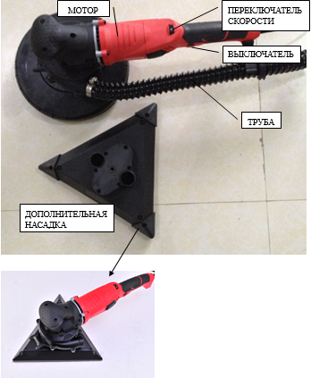

ИНСТРУКЦИЯ ПО ЭКСПЛУАТАЦИИ

ПРЕДИСЛОВИЕ
Шлифовальная машина предназначена для шлифования стен и потолков, покрытых полимерной или гипсовой шпатлевкой, а также для полировки деревянных поверхностей. Шлифовальная машина обеспечивает превосходную обработку поверхности быстрее традиционных способов обработки поверхности при выполнении строительных и ремонтных работ. При использовании шлифмашины своевременно очищайте как шлифовальную машину, так и мешок для сбора пыли.

РАБОЧЕЕ МЕСТО
• Поддерживайте чистоту и хорошее освещение на рабочем месте. Беспорядок и плохое освещение приводят к несчастным случаям.
• Не используйте электроинструменты во взрывоопасной среде, где присутствуют легковоспламеняющиеся жидкости, газы и пыль. Электроинструменты создают искры, которые могут воспламенить пыль или пары.
• При использовании электроинструмента дети и наблюдатели должны находиться на безопасном расстоянии. Отвлечение Вашего внимания может привести к потере контроля над устройством.
• Штепсельные вилки электроинструмента должны соответствовать розетке. Никогда не изменяйте конструкцию штепсельной вилки каким-либо образом. Не используйте никакие адаптеры с заземленными электроинструментами. Оригинальные штепсельные вилки и соответствующие им розетки уменьшат риск поражения электрическим током.
• Избегайте контакта тела с заземленными поверхностями, такими как трубы, радиаторы, кухонные печи и холодильники. Риск поражения электрическим током резко возрастает, если ваше тело соприкасается с заземленным объектом.
• Не подвергайте электроинструменты воздействию дождя или влаги. Попадание воды в электроинструмент увеличивает риск поражения электрическим током.
• Избегайте повреждения шнура. Никогда не используйте шнур, чтобы нести электроинструменты, или тянуть штепсель из розетки. Храните шнур вдали от источников тепла, масла, острых краев или движущихся частей. Поврежденные или запутанные шнуры увеличивают риск поражения электрическим током.
• Если Вы работаете с электроинструментом вне помещения, используйте удлинитель, подходящий для наружного применения. Использование шнура, предназначенного для работы вне помещений, снижает риск поражения электрическим током.
• Если работа с электроинструментом во влажных условиях неизбежна, используйте подходящую защиту предохранителей. Использование соответствующей предохранительной системы снижает риск поражения электрическим током.

Личная безопасность

• Будьте бдительны, следите за своими действиями, и соблюдайте осторожность при работе с электроинструментом. Не пользуйтесь электроинструментом, когда вы устали или находитесь под воздействием наркотических препаратов, алкоголя или лекарственных средств. Потеря внимания при работе с электроинструментами даже на мгновение может привести к серьезной травме.
• Используйте средства индивидуальной защиты и всегда надевайте очки. Защитные средства, такие как респиратор, нескользящая безопасная обувь, защитный шлем или средства защиты органов слуха, используемые в соответствующих условиях, уменьшат риск получения травмы.
• Не допускайте непреднамеренного включения электроинструментов. Убедитесь, что переключатель находится в положении «выключено», прежде чем подключать его к источнику питания, поднимать или переносить инструмент. Осуществление переноса электроинструментов, держа палец на выключателе, или подключение электроинструментов, когда выключатель находится в положении «включено» может привести к несчастному случаю.
• Уберите все регулировочные или гаечные ключи перед включением электроинструмента. Регулировочный или гаечный ключ, оставленный во вращающейся части электроинструмента, может привести к серьезной травме.
• При эксплуатации устройства не переусердствуйте. Постоянно сохраняйте равновесие и устойчивое положение. Это позволит лучше управлять электроинструментом в непредвиденных ситуациях.
• Одевайтесь соответствующим образом. Не надевайте свободную одежду или украшения. Держите волосы, одежду и перчатки вдали от движущихся частей электроинструмента. Свободная одежда, украшения или длинные волосы могут попасть в движущиеся части электроинструмента.
• Если предусмотрены устройства для удаления и сбора пыли, убедитесь в том, что они правильно подсоединены и используются надлежащим образом. Использование устройств для сбора пыли может уменьшить связанные с пылью опасности.

Осторожное обращение с электроинструментом

• Не перегружайте электроинструмент. Используйте электроинструмент в соответствии с его назначением. Правильно подобранный инструмент выполнит работу лучше и надежнее с той скоростью, на которую он рассчитан.
• Не используйте электроинструмент с неисправным выключателем питания. Электроинструмент с неисправным выключателем опасен и подлежит обязательному ремонту.
• Отсоедините штепсельную вилку от источника питания и / или извлеките батарею перед регулировкой, сменой принадлежностей или хранением электроинструментов. Такие предупредительные меры безопасности уменьшат риск непреднамеренного включения электроинструмента.
• Храните неиспользуемые электроинструменты в местах, недоступных для детей и не позволяйте лицам, незнакомым с электроинструментом или с данными инструкциями, пользоваться электроинструментом. Электроинструменты представляют потенциальную опасность в руках неподготовленных пользователей.
• Содержите электроинструменты в исправности. Следите за тем, чтобы не было смещения или заедания движущих частей, повреждения деталей или какого-либо другого обстоятельства, которое может повлиять на работу электроинструмента. В случае повреждения электроинструмент необходимо отремонтировать перед использованием. Много несчастных случаев вызвано плохим обслуживанием электроинструментов.

обслуживание
Доверяйте обслуживание Вашего электроинструмента квалифицированному специалисту по ремонту, который использует только оригинальные запасные части. Это обеспечит поддержание безопасности электроинструмента.

ВНИМАНИЕ
Пыль, вредная для здоровья, может образовываться при работе с данным электроинструментом.
Всегда надевайте защитные очки и респиратор.
Никогда не используйте устройство для работы с материалами, содержащими асбест. Асбест вызывает рак.
Особую осторожность необходимо соблюдать при шлифовании свинецсодержащих материалов:
- Все лица, работающие с электроинструментом или имеющие доступ к рабочему месту, должны носить специальную маску для защиты от свинцовой краски и влаги.
- Не допускать к рабочему месту детей и беременных женщин.
- Не ешьте, не пейте и не курите на рабочем месте.
Контакт с частицами пыли или вдыхание таких частиц (например, свинцовых красок) может нанести вред здоровью пользователя или других присутствующих.

ВЫБОР АБРАЗИВНОГО КРУГА
Шлифмашина для гипсокартона поставляется с набором абразивных кругов 80/100/120/150/180/240 зернистости. Этот абразив подходит для большинства задач. Абразивные круги зернистостью 120 и 240 подходят для достижения более гладкой поверхности.

МОНТАЖ
Перед ремонтом или заменой деталей электроинструмента обязательно вытащите штепсельную вилку из розетки.

ВЫБОР ТИПА НАЖДАЧНОЙ БУМАГИ
Выбирайте соответствующую наждачную бумагу в зависимости от материала и эффекта шлифования.
Материал | Применение | Зернистость
Пигмент | Удаление пигмента | 40
Краска | Удаление краски | 60
Пигмент | Чистовая обработка ровной поверхности | 80
Краска | Устранение разводов после окрашивания поверхности кистью | 100
Пигмент | Устранение неровностей | 120
Краска | Чистовая обработка ровной поверхности | 180

ЗАМЕНА НАЖДАЧНОЙ БУМАГИ
Перед установкой новой бумаги необходимо удалить пыль и другие предметы с «липучки» шлифовальной платформы и наждачной бумаги, например, с помощью кисти.
Шлифовальная поверхность абразивного круга имеет слой ворса, на него можно быстро и легко установить самоклеящуюся наждачную бумагу, прижав наждачный круг к поверхности шлифовального круга.

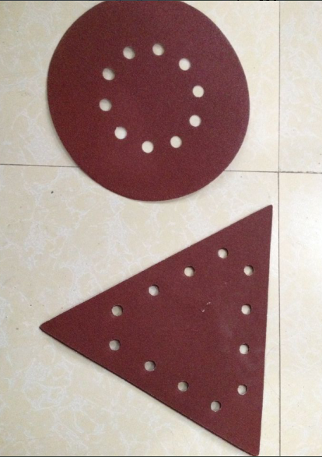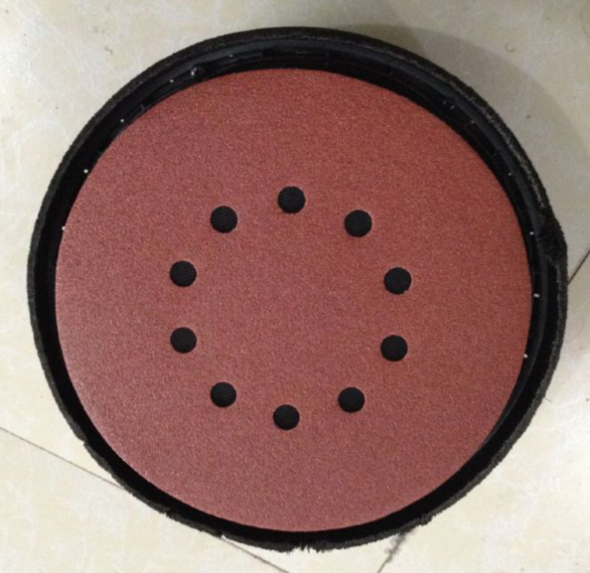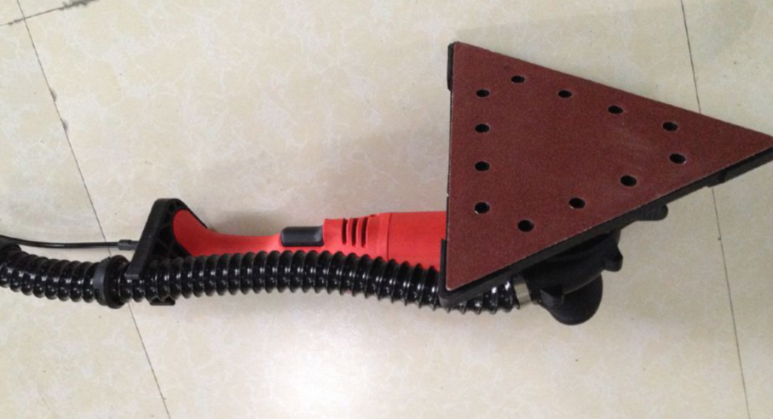

НЕ ИСПОЛЬЗУЙТЕ ШЛИФОВАЛЬНУЮ МАШИНУ БЕЗ ПРАВИЛЬНО УСТАНОВЛЕННОЙ НАЖДАЧНОЙ БУМАГИ (Это необходимо для предотвращения серьезного повреждения рабочей поверхности).

ЗАМЕНА АБРАЗИВНОГО КРУГА
Вал вставляется в центр шлифовального круга. С помощью шестигранного торцевого ключа необходимо отсоединить шлифовальный круг от основания устройства и удалить резервный шлифовальный круг.
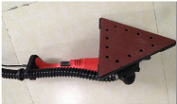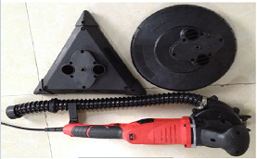

ЗАМЕНА ШЛИФОВАЛЬНОГО КРУГА
- Нажмите на кнопку как показано на рисунке ниже, чтобы снять насадку круглой формы.
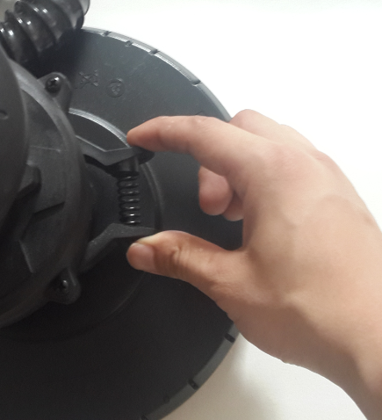

- Разместите дельта-площадку перед корпусом машины, совместите два отверстия и вал.
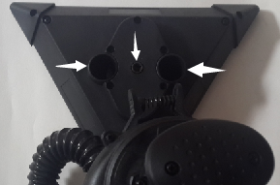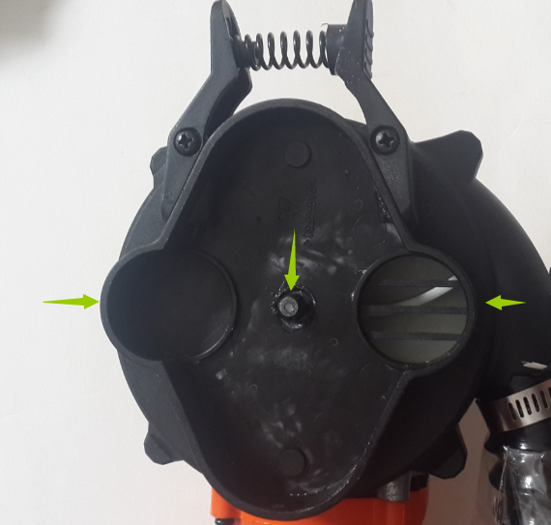

- Нажимайте на шлифмашину до тех пор, пока кнопка для быстрой установки не зафиксирует насадку.
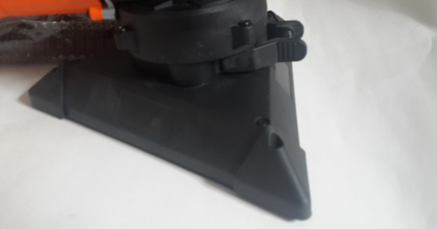

МЕШОК ДЛЯ СБОРА ПЫЛИ
При работе со шлифовальной машиной всегда используйте мешок для сбора были, чтобы содержать в чистоте рабочее место и защитить оператора. Устанавливайте мешок для сбора пыли как показано на рисунке ниже. Электроинструмент с одной стороны подсоединен к всасывающей трубе, а с другой к мешку для сбора пыли.
ВНИМАНИЕ: Отказ от использования пылесоса, подходящего для улавливания пыли от гипсокартона, приведет к увеличению уровня частиц пыли в воздухе в рабочей зоне. Длительное воздействие высокой концентрации пыли в воздухе может повлиять на функцию дыхательной системы.
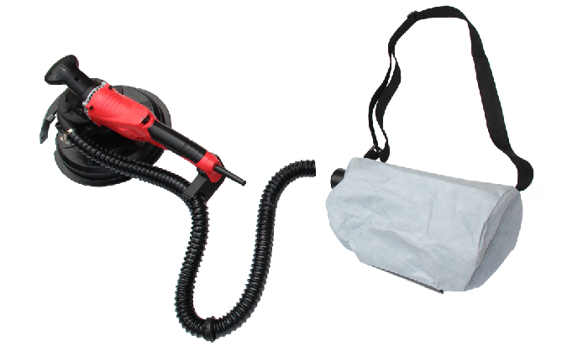
РЕГУЛИРОВКА СКОРОСТИ
Скорость вращения шлифовального круга можно регулировать в зависимости от условий и требований к качеству шлифования.
Шлифмашина для гипсокартона оснащена регулятором скорости вращения. Скорость регулируется с помощью переключателя от «1» до «6», где «1» - самая медленная скорость (около 1200 об / мин), а «6» - самая быстрая скорость (около 1950 об / мин). Используйте более высокую скорость для быстрого снятия материала. Используйте более низкую скорость для более точного контроля шлифования.

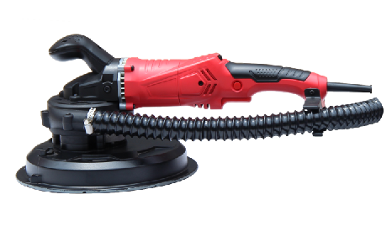
РЕГУЛЯТОР СКОРОСТИ
УГЛОВАЯ ШЛИФОВКА
Для обработки углов необходимо установить дельта-насадку.
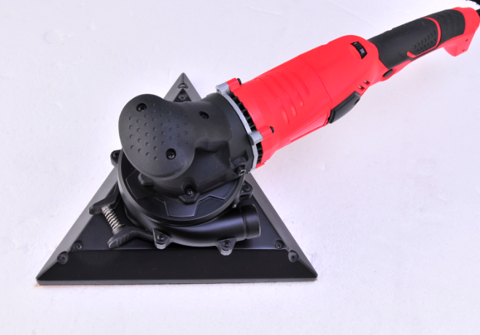
ЗАМЕНА ГРАФИТНОЙ ЩЕТКИ
Графитная щетка входит в комплект шлифовальной машины. Графитные щетки являются деталями, подверженными нормальному износу, и должны заменяться при достижении предельного износа. Используйте крестовую отвертку, чтобы отсоединить крышку щётки, снимите изношенную щетку, затем установить новую графитовую щетку и установите крышку щетки в исходную позицию.

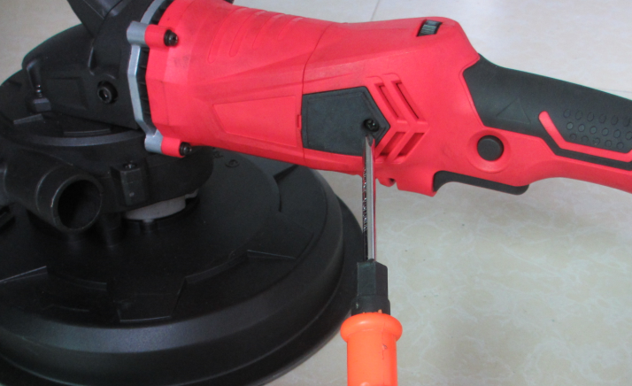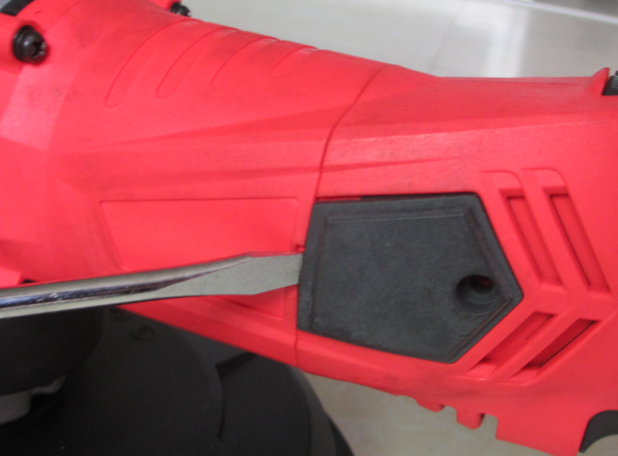
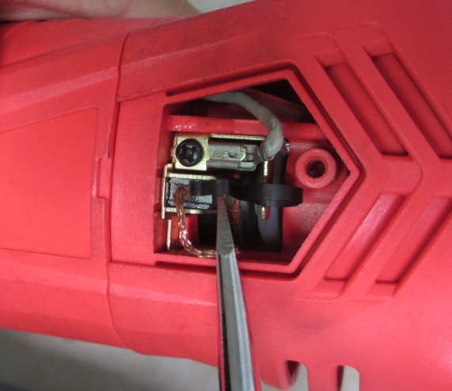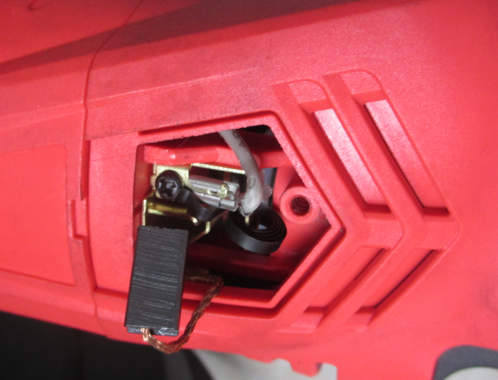
ЗАПУСК И ОСТАНОВКА ШЛИФМАШИНЫ
Убедитесь, что сетевое напряжение соответствует напряжению, указанному на табличке с техническими характеристиками электроинструмента, и что переключатель шлифмашины находится в положении «ВЫКЛ». Подключите электроинструмент к сети. Данная шлифмашина оснащена переключателем типа «РОКЕР».

ШЛИФМАШИНА ДЛЯ ГИПСОКАРТОНА
Шлифмашина для гипсокартона имеет уникальную шарнирно-шлифовальную головку: головка может поворачиваться в нескольких плоскостях, что позволяет абразивному кругу прилегать к рабочей поверхности. Это позволяет оператору шлифовать верхнюю, среднюю и нижнюю части стыка стены или потолка, не меняя своей позиции.
1. Включите пылесос.
ВНИМАНИЕ: Надевайте респиратор, предназначенный для «Пыли и дыма».
2. Включите шлифмашину.
3. Начните шлифование и осторожно, как можно легче коснитесь обрабатываемой поверхности – ровно настолько, чтобы удержать шлифовальную головку ровно на поверхности.
4. Приложите дополнительное давление, чтобы абразивный круг соприкоснулся с рабочей поверхностью: двигайте шлифмашину внахлёст узору гипсокартона, чтобы сгладить его поверхность.
Прилагайте ТОЛЬКО достаточное давление, чтобы абразивный круг ровно прилегал к рабочей поверхности. Чрезмерное давление может вызвать нежелательные разводы на рабочей поверхности.
Сохраняйте шлифовальный станок в постоянном движении, пока абразивный круг находится в контакте с рабочей поверхностью. Используйте равномерные широкие движения. Остановка шлифовального станка (на рабочей поверхности) или неправильное перемещение шлифовального станка могут привести к разводам и неровностям на рабочей поверхности.
ВНИМАНИЕ: Не допускайте контакта вращающегося абразивного круга с острыми выступами. Контакт с выступающими
предметами (гвоздями, шурупами, электрическими коробками и т. д.) может серьезно повредить электроинструмент.

Обслуживание
Содержите инструменты в чистоте, удаляйте мусор и пыль.
Часто добавляйте смазочное масло и смазку (в редуктор, подшипник) для обеспечения работы электроинструмента.
Всегда проверяйте шнур питания, штепсельную вилку, переключатель, чтобы компоненты электроинструмента были в исправном состоянии.
Электроинструменты проходят строгий контроль качества изготовителем. Если наблюдаются сбои в работе данного электроинструмента, то обратитесь в службу обслуживания клиентов.
Доверяйте обслуживание Вашего электроинструмента квалифицированному специалисту по ремонту, который использует только идентичные запасные части. Это обеспечит поддержание безопасности электроинструмента.

ПРИМЕЧАНИЕ:
（1） Главным преимуществом данного электроинструмента является встроенная система улавливания пыли. Во время тестирования данной модели было установлено, что вакуумная система имеет такую мощность, что инструмент может примыкать к рабочей поверхности без помощи рук.
（2） Мешок для сбора пыли оснащен специальным отверстием, которое позволяет выводить воздух. Когда мешок заполнен на 50%, то необходимо очистить его для дальнейшей работы.
(3) Когда вы закончите шлифование, пожалуйста, не выключайте электроинструмент сразу, позвольте удалить пыль встроенной системе улавливания пыли.

Защита окружающей среды
Отдельная утилизация. Изделия и аккумуляторные батареи с данным символом на маркировке запрещается утилизировать с обычными бытовыми отходами. Утилизируйте электроинструменты без вреда для окружающей среды в соответствии с европейской директивой 2002/96/EС об отходах электрического и электронного оборудования. Изделия и аккумуляторные батареи содержат материалы, которые могут быть извлечены или переработаны, снижая потребность в исходном сырье. Пожалуйста, утилизируйте электрические изделия и аккумуляторные батареи согласно местным нормам.

EG-Konformitätserklärung
Декларация о соответствии Европейским стандартам
Hiermit erklären wir, | Wuyi Haoda Tools Manufacturing Co., Ltd.  Производственный парк Цзянбинь, Тунцинь, Уи, Чжэцзян, КНР
Настоящим заявляем,
dass die nachfolgend bezeichnete Maschine aufgrund ihrer Konzipierung und Bauart sowie in der uns in Verkehr gebrachten Ausführung den einschlägigen grundlegenden Sicherheits- und Gesundheitsanforderungen der EG-Richtlinien entspr.
что следующая машина соответствует основным требованиям безопасности и гигиены, изложенным в Директиве ЕС, в зависимости от ее конструкции и типа, введенных нами в обращение.
Bei einer nicht mit uns abgestimmten Änderung der Maschine verliert diese Erklärung ihre Gültigkeit.
В случае внесения изменений в конструкцию данного инструмента, не согласованных с нами, данная декларация теряет силу
Bezeichnung der Maschine:  Описание машины: |  | РУЧНАЯ МНОГОФУНКЦИОНАЛЬНАЯ ШЛИФМАШИНА
Maschinentyp:  Модель: |  | HRT-5
Handelsmarke:  Торговое наименование |  | N / A
Maschinen-Nr .:  Серийный номер |  | N / A
Netzspannung / номинальное напряжение  Мощность  Leistungsaufnahme / power |  | 230 В ~ 50 Гц  1010W
Einschlägige EG-Richtlinien:  Применимые директивы ЕС: |  | EG-Maschinenrichtlinie 2006/42 / EG  Директива о безопасности машин и оборудования 2006/42 / EC  EG-Niederspannungsrichtlinie 2006/95 / EWG  EC- Директива на низковольтное оборудование 2006/95 // EEC  EG-Richtlinie über elektromagnetische Verträglichkeit (EMV) 2004/108 / EG  Директива ЕС об электромагнитной совместимости 2004/108 // EC
Angewandte harmonisierte  Normen:  Применимые гармонизированные стандарты: |  | EN 60745-1: 2009 / A11: 2010 EN 60745-2-4 ： 2009 / A11: 2010  EN 60745-2-3 ： 2011 / A2: 2013  AfPS GS 2014: 01 ПАК  EN 55014-1 / A2: 2011 EN 55014-2 / ​​A2: 2008  EN 61000-3-2 / A2: 2009 EN 61000-3-3: 2008
Имя и адрес лица, уполномоченного составлять техническую документацию для пользователей;  Herstellerunterschrift / Datum: Авторизованная Подпись / Дата / Место: |  | Wuyi Haoda Tools Manufacturing Co., Ltd.  Производственный парк Цзянбинь, Тунцинь, Уи, Чжэцзян, КНР  Менеджер по продукту / Производитель: Сю Гоцзюнь  Дата / Дата 2013-11-01  Wuyi Haoda Tools Manufacturing Co., Ltd.  Производственный парк Цзянбинь, Тунцинь, Уи, Чжэцзян, КНР
Angaben zum Unterzeichner: Наименование удостоверителя: |  | Менеджер по продукту / Производитель: Чжан Чжиюн  Дата / Дата 2015-04-01

